广告标识制作需求清单
序号 | 工艺名称／材质规格 | 数量 | 单价 | 金额 | 备注
1 | 不锈钢烤漆字/60cm | 11个 |  |  | 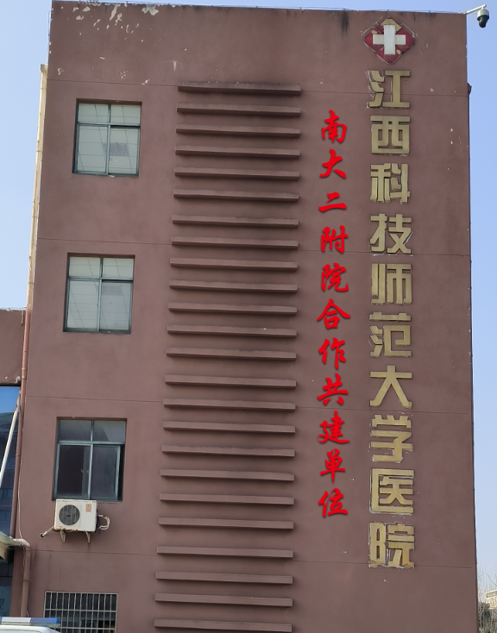
2 | 校医院LED发光字/约80cm | 4个 |  |  | 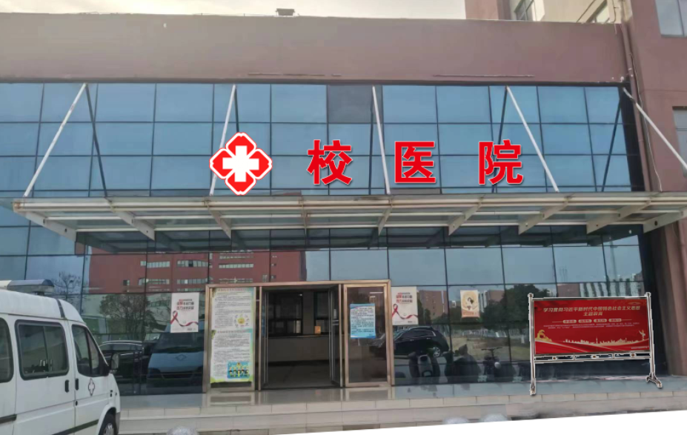
3 | 导医台/人造板烤漆260*100 | 1个 |  |  | 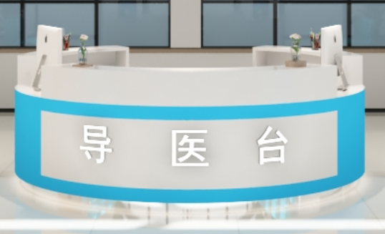
4 | 文化墙/1.3厚PVC板UV500*150 | 7.5m² |  |  | 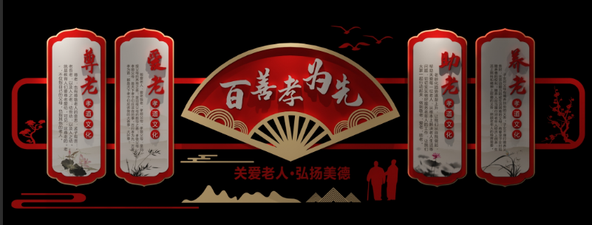
5 | 卡布灯箱/300*200（LED室内低压） | 6m² |  |  | 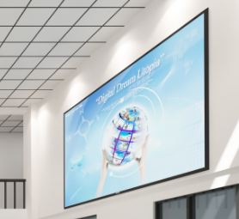
6 | 急诊灯箱/40*60 | 1个 |  |  | 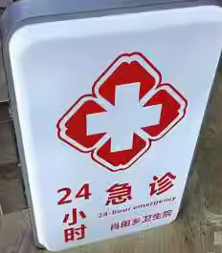
7 | 科室牌/30*12 | 18块 |  |  | 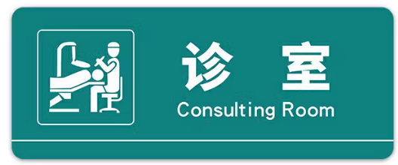

说明：
- 以上报价需包工包料包安装，含税。
- 以上项目不提前预付任何定金。
- 设计制作施工期限为15天。
- 所有项目质保时间为一年，项目结算时需预留20%质保金，质保金一年后返还。

